



**项目报告**

项目题目： MADE1 小船项目

组 号： 18组

组 员1： 罗熙浩

组 员2： 王蓉

指 导 教 师： 王玉金

2020年7月22日

摘 要

针对如何使用一块 $600mm×500mm$ 的硬质木板设计制造一艘具有一定载重能力且能够平稳漂浮起来，具有确定的稳性消失角(AVS)的小船的方案进行了研究。通过曲面函数模拟小船的船型曲面，再使用多重积分精确计算小船的体积、重心、质量、水平漂浮时小船的吃水线、小船倾斜 ${135}^{0}$ 时的浮心以及此时小船的复原力矩等数据判断小船设计的合理性。

以小船的最低点为原点建立空间直角坐标系，垂直水平面向上方为 $Z$，船头至船尾的连线方向为 $Y$ 轴建立左手系。以二次函数 $Z=x^{2}+By^{2}$ 为小船的曲面方程，通过迭代判断稳性消失角最终确定函数的三个系数 $ABH$。

关键词**：**小船；木板；复原力矩；稳性消失角；微积分；浮心；重心；多重积分；

Abstract

Research was conducted on how to use a 600mm×500mm hard wood plank to design and manufacture a small boat that has a certain load capacity, can float steadily, and has a definite angle of vanishing stability(AVS).Through the surface function simulation, the ship shape surface of the boat is determined, and then the volume, center of gravity, mass, waterline of the boat when floating horizontally, the center of buoyancy when the boat is inclined at 135°, and the restoring moment of the boat at this time are accurately calculated through multiple integrals. To judge the rationality of the boat design.

The space rectangular coordinate system is established with the lowest point of the boat as the origin, the vertical horizontal plane is up as the Z axis, and the direction of the line from the bow to the stern is the Y axis to establish a left handed system. Taking the quadratic function $Z=x²+By²$ as the surface equation of the boat, the three coefficients ABH of the function are finally determined by the iterative judgment of the stability vanishing angle.

**Key words**: boat; plank; restoring moment; angle of vanishing stability; calculus; center of buoyancy; center of gravity.

目录

1 简介 6

2 项目设计方案 7

2.1 数理设计 7

2.1.1 符号定义 7

2.1.2 确定小船的方程 8

2.1.3 龙骨与肋骨的质量 8

2.1.4 船体重心 10

2.1.5 小船水平吃水线 11

2.1.6 船体倾斜 $135$ 度时的吃水线方程 12

2.1.7 船体倾斜 $135$ 度时的浮心 17

2.1.8 复原力矩 17

2.1.9 筛选结果 18

2.1.10 重物质量与水平吃水线的关系 19

2.1.11 重物质量与重心的关系 19

2.1.12 宽与135度时船复原力矩的关系图 20

2.1.13长与135度时船复原力矩的关系图 21

2.1.14高与复原力矩的关系图 21

2.1.15复原力矩与倾斜角度的关系图 22

3 项目制图 23

3.1 龙骨的绘制 23

3.1.1 绘制龙骨的大致外形 23

3.1.2 重物的限位结构 24

3.1.3 卡槽位置的绘制 24

3.2龙骨垫片的绘制 25

3.3 肋骨1的绘制（0位置） 25

3.3.1 绘制肋骨的大致外形 26

3.3.2 重物和桅杆的限位结构 26

3.3.3 配合卡槽的绘制 27

3.3.4 垫片卡槽的绘制 27

3.4 肋骨2的绘制（57.7位置） 28

3.4.1 绘制肋骨的大致外形 29

3.4.2 配合卡槽的绘制 29

3.5 肋骨3的绘制（115.5位置） 30

3.6 甲板的绘制 30

3.6.1 绘制甲板的大致外形 30

3.7 榫卯结构 31

3.7.1 肋骨及龙骨上的榫卯绘制 31

3.7.2 甲板上榫卯结构的绘制 32

3.8 圆形垫片 33

3.9 装配图 33

3.10 工程图与CAD 34

3.10.1 工程图 34

3.10.2 CAD 35

4 性能比较 36

# 1 简介

机器人学院的第一个MADE项目作为机器人学院大学一年级学生第一个学年的最后一个考核项目，目的再锻炼学生运用数理基础与计算机相关软件来解决实际问题的能力，在设计小船的过程中需要学习理解质点系重心、浮心、复原力矩、稳性消失角等概念，对小船进行性能优化算法，融入这一学年所学到的数理知识，设计出具有良好性能的小船。

# 2 项目设计方案

以小船的最低点为原点建立空间直角坐标系，垂直水平面向上方为 $Z$，船头至船尾的连线方向为 $Y$ 轴建立空间直角坐标系。以二次函数 $Z=x^{2}+By^{2}$ 为小船的曲面方程。通过枚举函数的系数 $AB$*H*分别计算出此时小船的质量，重心，小船倾斜 ${135}^{0}$ 时的吃水线截距，小船倾斜 ${135}^{0}$ 时的浮心及小船倾斜 ${135}^{0}$ 时的复原力矩。当小船的复原力矩模的绝对值非常接近0时，此时的 $ABH$ 就是我们所要的解。当迭代的次数足够多，步长足够小的时候，我们会得到多组解，此时我们可以对其进行回归分析，预测更多的解。再从这些解中选出一组适合我们设计目标的解进行制作。

## 2.1 数理设计

### 2.1.1 符号定义

|  |  |
| --- | --- |
| 符号 | 说明 |
| M.mesh | 桅杆质量 kg |
| M.iron | 重物质量 kg |
| M | 船体总质量 kg |
| H | 小船高度 m |
| Moment | 复原力矩 |
| COM | 小船重心 |
| COB | 小船浮心 |
| $$x_{1}$$ | ${135}^{0}$ 吃水线方程与小船 $xoz$ 平面的正交点 |
| $$x_{2}$$ | ${135}^{0}$ 吃水线方程与小船 $xoz$ 平面的负点 |
| X_MAX | 小船在 $x$ 轴正半轴的最远距离 |
| Y_MAX | 小船在 $y$ 轴正半轴的最远距离 |
| D | 木板的面密度 |
| H | 重物的高度 |

### 2.1.2 确定小船的方程

通过对现实中的船舶的形状及小船性能的要求以，通过多次实验绘图最终决定使用二元二次函数 $Z=Ax^{2}+By^{2}$ 作为小船的曲面程。

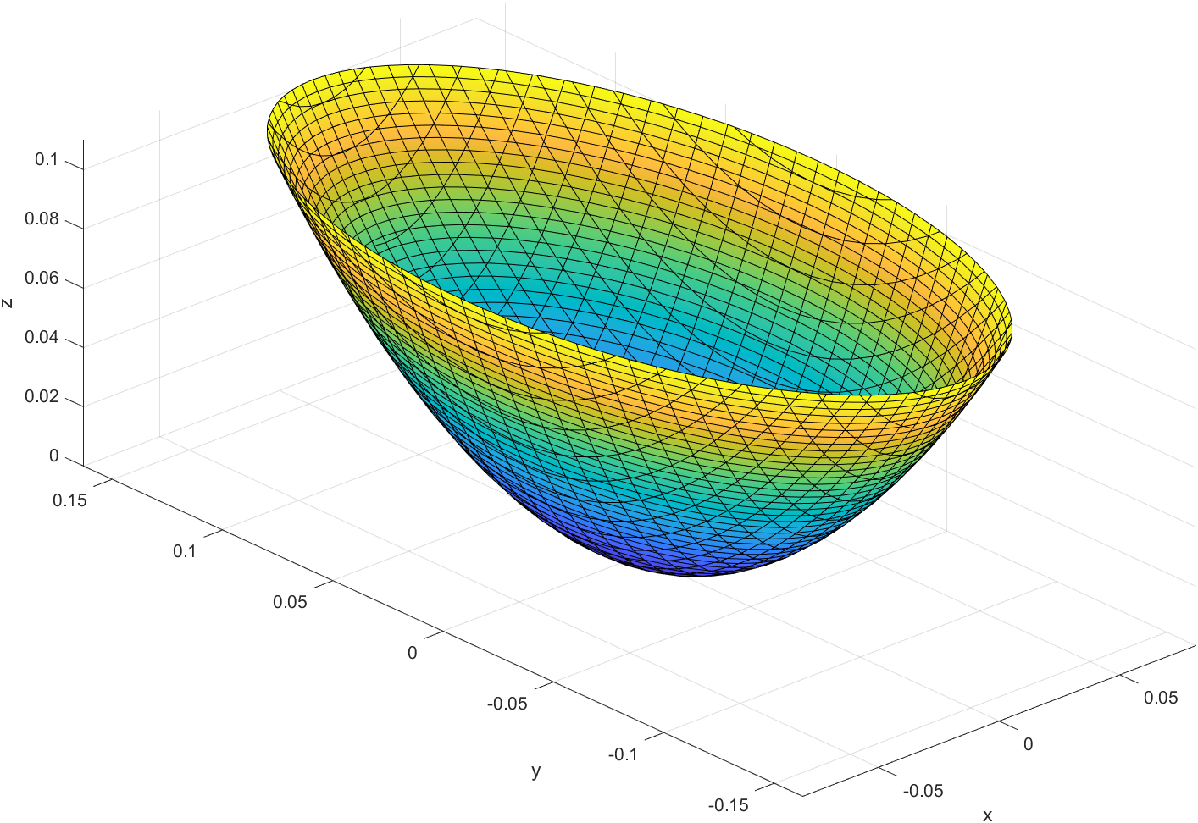

图(2-1)

### 2.1.3 龙骨与肋骨的质量

设计船的大体构造我们决定使用一片龙骨，五片肋骨的设计作为小船的结构，五片肋骨分别置于船长的五等分点处。

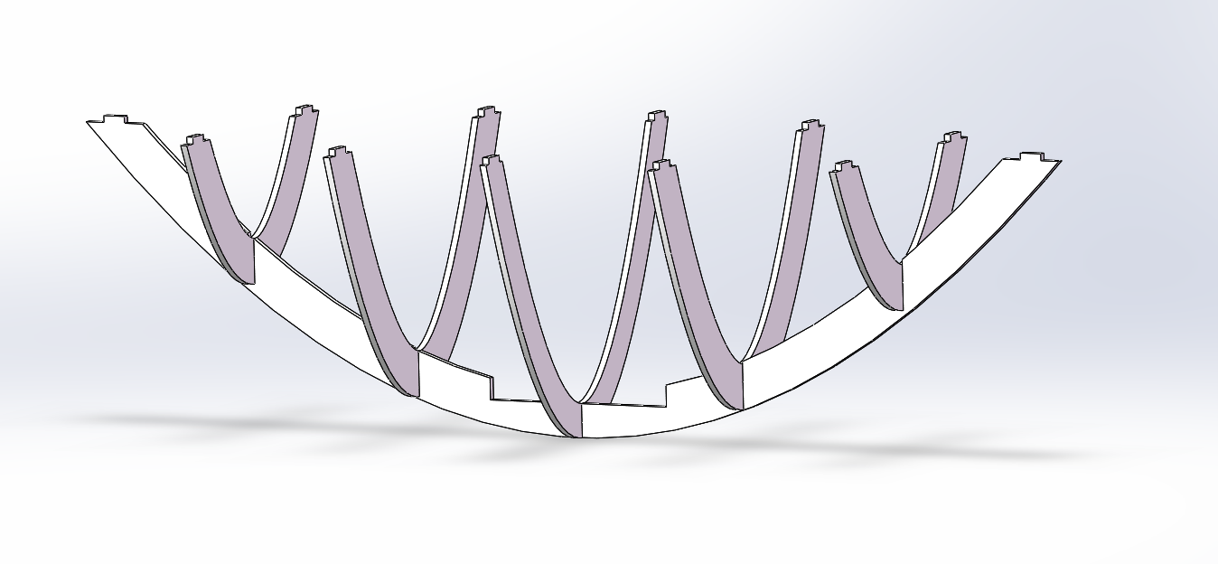

图(2-2)

由于硬质木板的面密度是已知的，且为由于木板的质量非常小，对船体的重心影响也非常小，便可以计算**一整块面板**的质量近似作为龙骨的质量，此时龙骨在 $yoz$ 平面的投影的方程的为：

$$Z=By^{2}$$

由于使用的是枚举 $ABH$ 的方法，此时的 $ABH$ 是已知的，便可以解出与 $ABH$ 相对应的X_MAX与Y_MAX的值。此时便只需要求出龙骨整个面板的面积再乘以木板的**面密度**(D)即可，我们运用二重积分的知识计算出面板的质量。

此时Y轴的积分上下限为：

$$\left\{-Y_{MAX}≤y≤Y_{MAX}\right\}$$

$Z$ 轴的积分上下限为：

$$\left\{By^{2}≤z≤H\right\}$$

最终计算龙骨面板质量的公式为：

$$M_{龙骨}=D\int_{-Y_MAX}^{Y_MAX}{\int_{By^{2}}^{H}{dzdy}}$$

在计算肋骨的质量时，我们同样假设每一片肋骨都是一块完整的面板，因此肋骨面板在 $xoz$ 平面投影的方程如下，其中 $y$ 为每一块肋骨的 $y$ 轴坐标：

$$Z=By_{肋骨}^{2}+Ax^{2}$$

此时可解得每片肋骨面板的 $x$ 的最大值与最小值为：

$$±x=\sqrt{\frac{H-By_{肋骨}^{2}}{A}}$$

因此便可得到 $x$ 的积分上下限为：

$$\left\{ -\sqrt{\frac{H-By_{肋骨}^{2}}{A}}≤x≤\sqrt{\frac{H-By_{肋骨}^{2}}{A} }\right\}$$

$Z$ 的积分上下限为：

$$\left\{By_{肋骨}^{2}+Ax^{2}≤z≤H\right\}$$

最终计算肋骨的质量的式子为：

$$M_{肋骨}=D\int_{-\sqrt{\frac{H-By_{肋骨}^{2}}{A}}}^{\sqrt{\frac{H-By_{肋骨}^{2}}{A}}}{\int_{By_{肋骨}^{2}+Ax^{2}}^{H}{dzdx}}$$

### 2.1.4 船体重心

由于小船整体是对称的，所以在计算小船的重心时只需要计算 $z$ 轴的坐标,无需计算 $x$ 与 $y$ 轴的坐标。

通过积分的定义与重心坐标计算公式可推出龙骨面板的重心为：

$$z_{龙骨}=\frac{D\int{\int{zdσ_{龙骨}}}}{D\int{\int{dσ_{龙骨}}}}$$

肋骨面板的重心为：

$$z_{肋骨}=\sum{\frac{D\int{\int{zdσ_{肋骨}}}}{D\int{\int{dσ_{肋骨}}}}}$$

所以龙骨加肋骨的重心为龙骨肋骨重心的 $z$ 轴坐标乘以其单个质量再除以质量和,公式为：

$$z=\frac{\sum_{i=1}^{n}{m_{i}z_{i}}}{\sum_{i=1}^{n}{m_{i}}}$$

**重物**的长度是已知的，我们求出重物沿 $y$ 轴方向恰好可以平躺放入小船内时 $z$ 轴的高度，再多加上1.5厘米后再加上重物的半径，此时的 $z$ 轴坐标便是重物的重心坐标。

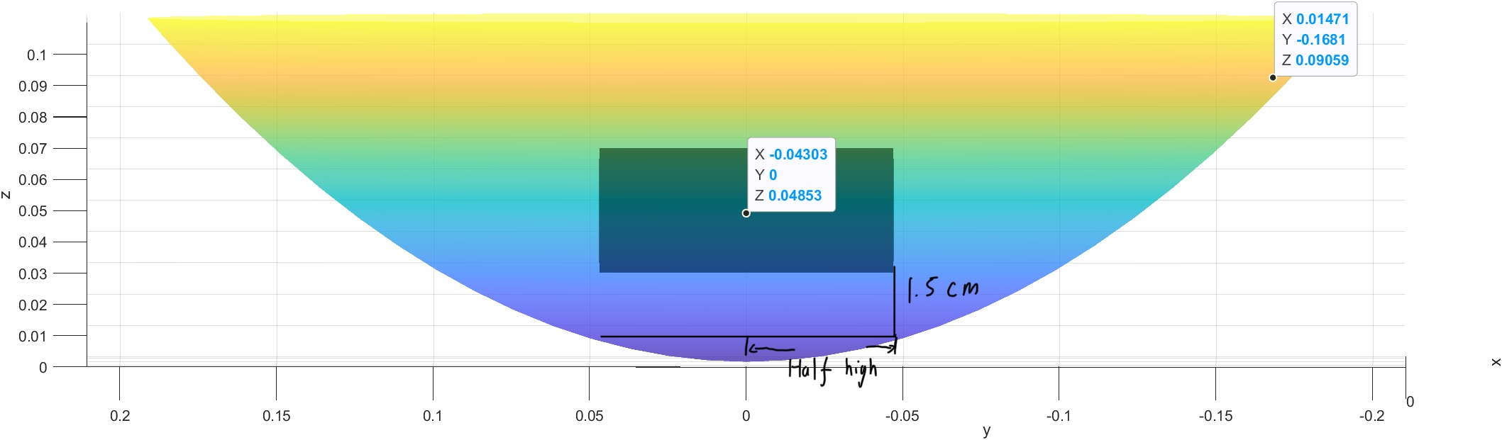

图(2-3)

计算公式为：

$z_{重物} = B{\left(\frac{h}{2}\right)}^{2}+0.02+0.015$

因为**桅杆**紧贴在重物的上方，此时桅杆的重心的 $z$ 轴坐标为桅杆长度的一半再加上此时重物的最高点的坐标：

$$z_{桅杆}=z_{重物}+0.02+\frac{0.5}{2}$$

此时我们便可以质点系重心坐标公式计算出小船的重心，我们将其表示为向量：

$$COM=\left[0 ,0 , \frac{\sum_{i=1}^{n}{m_{i}z_{i}}}{\sum_{i=1}^{n}{m_{i}}}\right]$$

小船整体的质量为：

$$M= \sum_{i=1}^{n}{m_{i}}$$

### 2.1.5 小船水平吃水线

根据阿基米德原理，液体的浮力等于物体排开液体的体积乘以液体的密度再乘以重力。

$$F_{浮} = ρ_{液}gV_{排}$$

在上一步我们已经求出了小船整体的质量，根据牛顿第三定理，作用力大小等于反作用力大小，我们可以得到方程：

$$\left\{\begin{aligned}F_{浮}= ρ_{液}gV_{排} \\ F_{浮}=Mg\end{aligned}\right.$$

假设水平吃水线高度为**b**，便可以表示出在小船在水中的体积的带参方程，其中 $y$ 的积分上下限为

$$\left\{-Y_MAX≤y≤Y_MAX\right\}$$

$x$ 的积分上下限通过 $b=Ax^{2}+By^{2}$ 为可推出为：

$$\left\{-\sqrt{\frac{b-By^{2}}{A}}≤x≤\sqrt{\frac{b-By^{2}}{A}}\right\}$$

$Z$ 的积分上下限为

$Ax^{2}+By^{2}≤z≤$*h*

此时便可以得到小船被水浸没的体积的带参方程：

$$V_{排}=\int_{-Y_MAX}^{Y_MAX}{\int_{-\sqrt{\frac{b-By^{2}}{A}}}^{\sqrt{\frac{b-By^{2}}{A}}}{\int_{Ax^{2}+By^{2}}^{h}{dzdxdy}}}$$

由于只有一个参数 $h$，可以枚举出区间内的所有h的情况来找到小船的吃水线，但是此时的时间复杂度过高，我们便可以二分查找算法来降低时间复杂度，加快程序运行速度。设定 $h$ 的上下限对其进行二分查找，通过不断的迭代，使得 $V$ 的值逼近于 $\frac{M}{ρ}$,当误差小于0.0001，便是我们所要求的水平吃水线的高度。

### 2.1.6 船体倾斜 $135$ 度时的吃水线方程

为了便于设计计算，在小船船体倾斜 $135$ 度时也以小船的最低点为原点建立空间直角坐标系，垂直甲板平面向上方为 $Z$，船头至船尾的连线方向为 $Y$ 轴建立空间直角坐标系,在 $xoz$ 平面观察吃水线方程为一条直线，此时时方程的斜率为 $-1$，我们假设小船沿 $x$ 轴正半轴倾斜。

此时小船在水中的部分可能会有两种情况。

**情况1：**

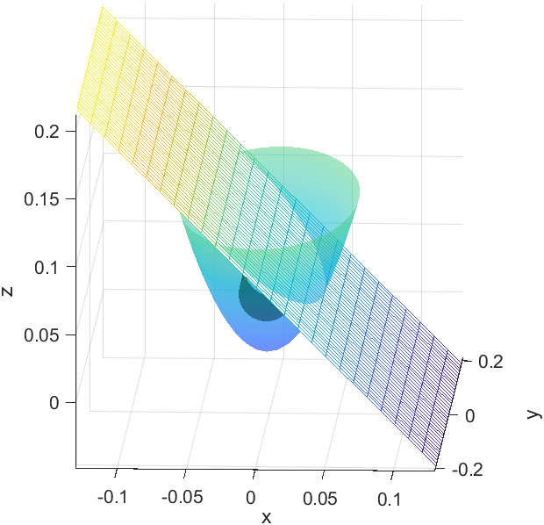

图(2-4)

**情况2：**

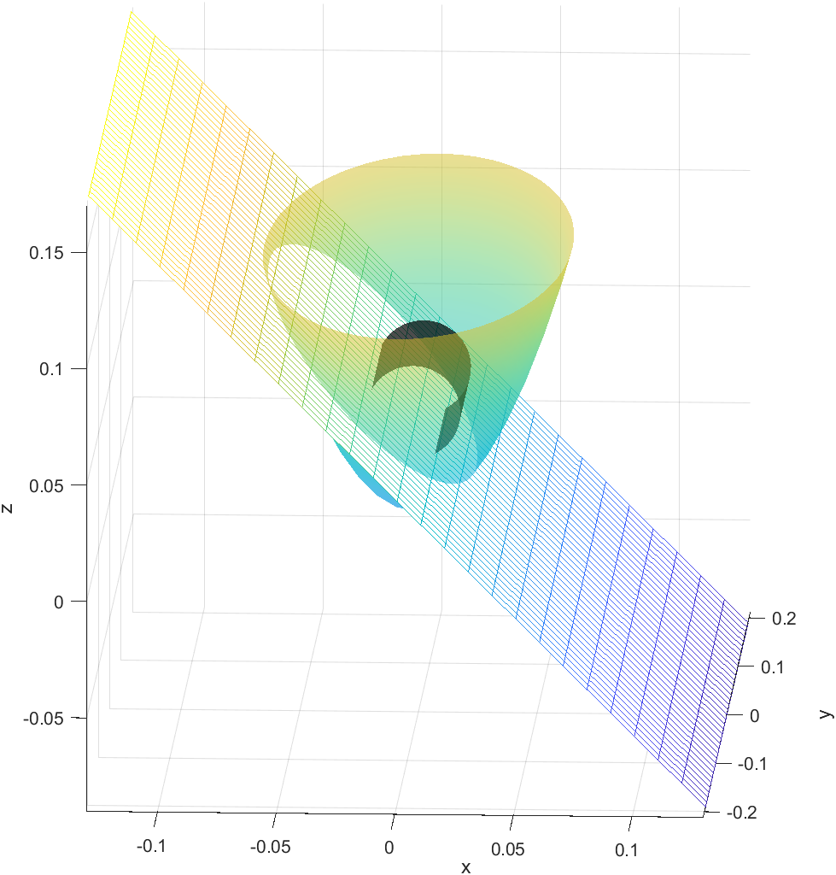

图(2-5)

设吃水线方程为 $z=-x+c$，我们使用**二分查找**算法，不断在迭代，使得 $V$ 的值逼近于 $\frac{M}{ρ}$。

**在第一种情况下：**

$z$ 的积分下限有两种，分别为弧面 $Ax^{2}+By^{2}$ 以及平面 $-x+c$，通过俯视图，我们可以将其在 $xoy$ 平面的投影区域分为三个部分进行积分，分别为

图(2-6)

我们将视角转向 $xoz$ 平面，将吃水线方程与小船 $xoz$ 平面投影的方程联立

$$\left\{\begin{aligned}z=-x+c \\ z=Ax^{2}\end{aligned}\right.$$

可以解得 $x_{1 },x_{2 }(x_{1 }{<x}_{2})$

将吃水线方程与H联立

$$\left\{\begin{aligned}z=-x+c \\ z=H\end{aligned}\right.$$

可以解得 $x_{3}$

区域3 的 $y$ 的上下限可以通过将小船曲面方程与吃水线方程联立

$$\left\{\begin{aligned}z=Ax^{2}+By^{2} \\ z=-x+c\end{aligned}\right.$$

推出 $y=±\sqrt{\frac{-x+c-Ax^{2}}{B}}$

所以区域1的体积为:

$$V_{1}=\int_{x_{2}}^{X_MAX}{\int_{-\sqrt{\frac{H-Ax^{2}}{B}}}^{\sqrt{\frac{H-Ax^{2}}{B}}}{\int_{Ax^{2}+By^{2}}^{H}{dzdydx}}}$$

区域2的体积为：

$$V_{2}=2\int_{x_{3}}^{x_{2}}{\int_{\sqrt{\frac{-x+c-Ax^{2}}{B}}}^{\sqrt{\frac{H-Ax^{2}}{B}}}{\int_{Ax^{2}+By^{2}}^{H}{dzdydx}}}$$

区域3的体积为：

$$V_{3}=\int_{x_{3}}^{x_{2}}{\int_{-\sqrt{\frac{-x+c-Ax^{2}}{B}}}^{\sqrt{\frac{-x+c-Ax^{2}}{B}}}{\int_{Ax^{2}+By^{2}}^{H}{dzdydx}}}$$

所以得：

${\frac{M}{ρ}=V}_{排}=V_{1}+V_{2}+V_{3}$

当第一种积分情况没有出现结果时，便考虑第二种情况：

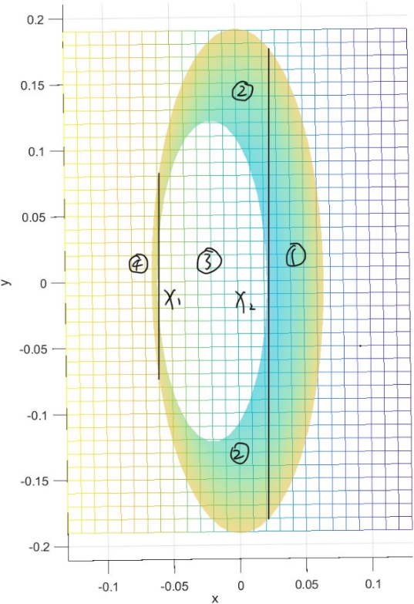

图(2-7)

第二种积分情况与第一种积分情况相比，积分上下限基本没有变化，只是多了积分区域 4， 由第一种积分情况得：

区域1的体积为:

$$V_{1}=\int_{x_{2}}^{X_MAX}{\int_{-\sqrt{\frac{H-Ax^{2}}{B}}}^{\sqrt{\frac{H-Ax^{2}}{B}}}{\int_{Ax^{2}+By^{2}}^{H}{dzdydx}}}$$

区域2的体积为：

$$V_{2}=2\int_{x_{1}}^{x_{2}}{\int_{\sqrt{\frac{-x+c-Ax^{2}}{B}}}^{\sqrt{\frac{H-Ax^{2}}{B}}}{\int_{Ax^{2}+By^{2}}^{H}{dzdydx}}}$$

区域3的体积为：

$$V_{3}=\int_{x_{1}}^{x_{2}}{\int_{-\sqrt{\frac{-x+c-Ax^{2}}{B}}}^{\sqrt{\frac{-x+c-Ax^{2}}{B}}}{\int_{Ax^{2}+By^{2}}^{H}{dzdydx}}}$$

区域4的体积为：

$$V_{4}=\int_{-X_MAX}^{x_{1}}{\int_{-\sqrt{\frac{H-Ax^{2}}{B}}}^{\sqrt{\frac{H-Ax^{2}}{B}}}{\int_{Ax^{2}+By^{2}}^{H}{dzdydx}}}$$

所以可以得到：

$${\frac{M}{ρ}=V}_{排}=V_{1}+V_{2}+V_{3}$$

接下来进行计算，要对c进行二分查找我们便要设置好其查找区间，在第一种积分情况下，我们需要 $x_{3}$ 的解有意义，而 $x_{3}$ 有意义的区间为 $\left\{-X_MAX≤x_{3}≤X_MAX\right\}$，我们可以联立吃水线方程 $z=-x+c$ 解出来第一种积分情况的c的上下限。

$\left\{\begin{aligned}z=-x+c \\ x=-MAX\end{aligned}\right.$ $\left\{\begin{aligned}z=-x+c \\ x=MAX\end{aligned}\right.$

先对第一种情况进行二分查找，如果过在第一种情况没有求出M ，就在第二种积分情况继续进行二分查找，第二种积分情况下c的区间上限是第一种积分情况c的区间下限，第二种积分情况c区间的下限为 0 。

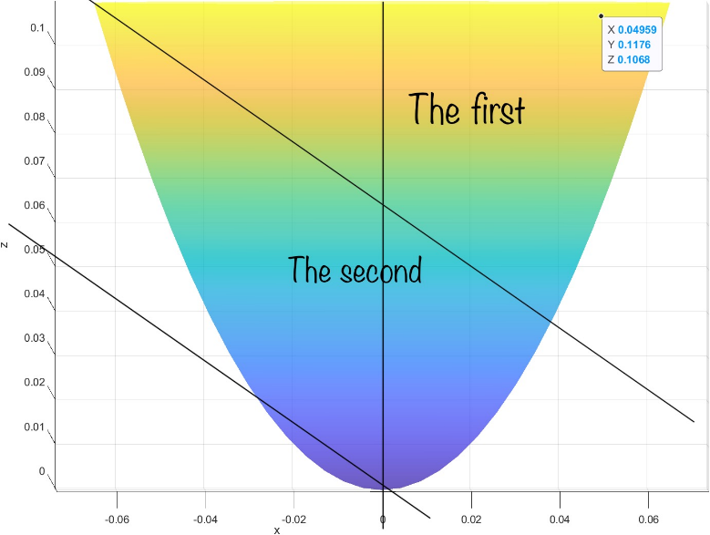

图(2-8)

通过二分查找，我们最终会得到一个非常非常近似的c，我们便得到了吃水线方程

$z=-x+c$

### 2.1.7 船体倾斜 $135$ 度时的浮心

根据2.1.6已经得到了船体倾斜 $135$ 度时的吃水线方程，而小船在倾斜 $135$ 时的浮心也就是此时小船被水浸没体积的几何形心，又因为此时整个小船是关于 $xoz$ 平面对称的，所以浮心在 $y$ 方向上是没有分量的，我们只需要计算小船浮心的 $x$ 轴坐标与 $z$ 轴坐标即可。通过计算船体倾斜 $135$ 度时对体积进行积分的积分方法。我们可以得到船体倾斜 $135$ 度时的浮心坐标为：

$$\left[ \frac{\int{\int{\int{xdv}}}}{\int{\int{\int{dv}}}} 0 \frac{\int{\int{\int{zdv}}}}{\int{\int{\int{dv}}}} \right]$$

### 2.1.8 复原力矩

当小船受外力作用倾斜时，重力和浮力作用在小船上，由于重力和浮力是作用于同一刚体上的一对大小相等、方向相反、但不共线的一对平行力，所以此时重力和浮力是一对力偶，力偶的力矩等于平行力中的一个力与平行力之间距离（称力偶臂）的乘积：

$\vec{M}= \vec{L}×\vec{F}$

也可以表示为:

$\vec{M}=rFsin<\vec{r},\vec{F}>\vec{e_{\vec{r}×\vec{F}}}$

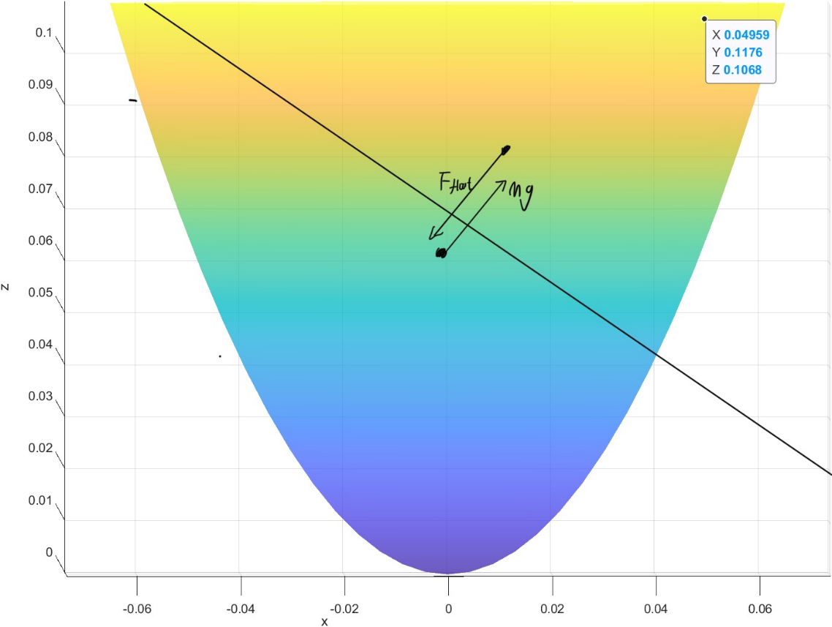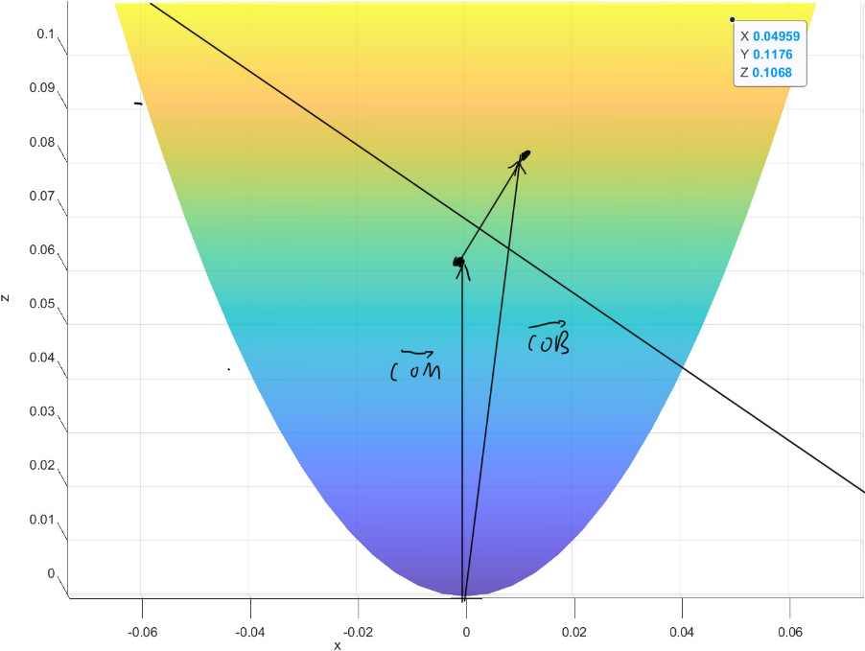

图(2-9)

根据推导可以得到复原力矩的计算公式为：

$Moment=(\vec{COB}-\vec{COM})×\vec{F_{浮}}$

此时 $\vec{COB}-\vec{COM}$ 为复原力矩的力臂，F为浮力，此时力臂与浮力都是矢量。

### 2.1.9 筛选结果

通过几次预实验以及板材大小的限制，使我们确定了枚举 $ABH$ 的大致范围为：

$$\left\{10≤A≤30\right\} \left\{1≤B≤10\right\} \left\{0.1≤H≤0.15\right\}$$

在这些范围内进行枚举后，我们得到了3000组可行解，将可行解的复原力矩画为关于 $ABH$ 的散点图

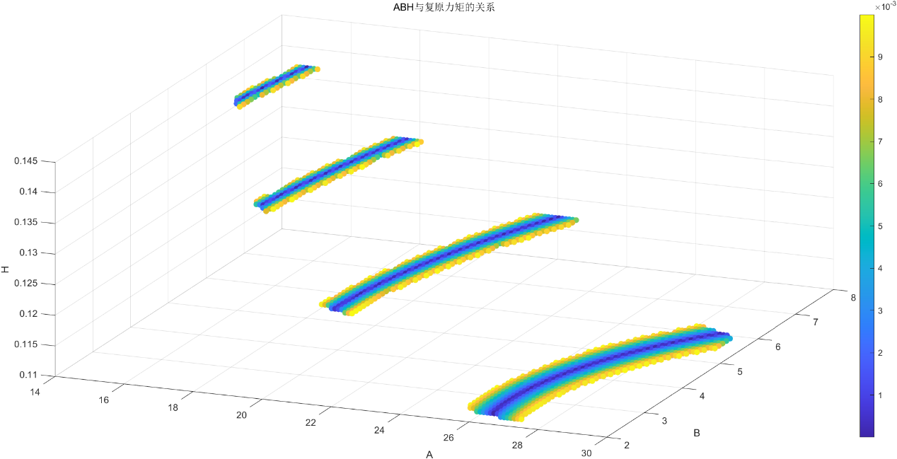

图(2-10)

我们可以发现在复原力矩趋近于0 的 ABH是存在一定规律的。

再根据小船水下截面面积尽量小且保证船体为流线型，重心高度低于水平吃水线高度，最终决为。

$$A=21$$

$$B=4$$

$$H=0.12$$

其中水平吃水线为 $0.07436$ m ，重心为 $0.0722m$ 质量为 $0.9644kg$

复原力矩为的模为 $0.005$。

### 2.1.10 重物质量与水平吃水线的关系

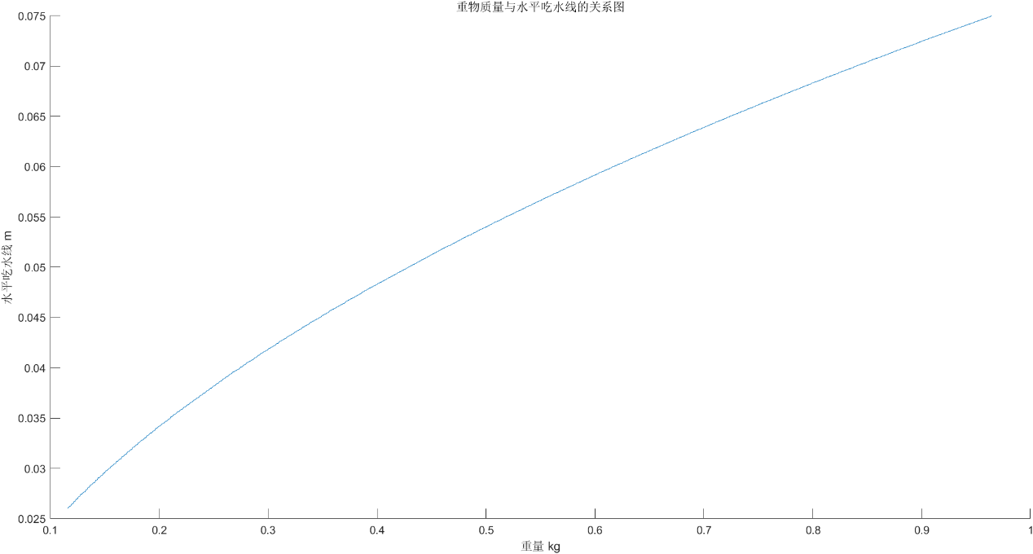

图(2-11)

### 2.1.11 重物质量与重心的关系

此时小船整体结构不变，桅杆位置，不变只改变重物质量。

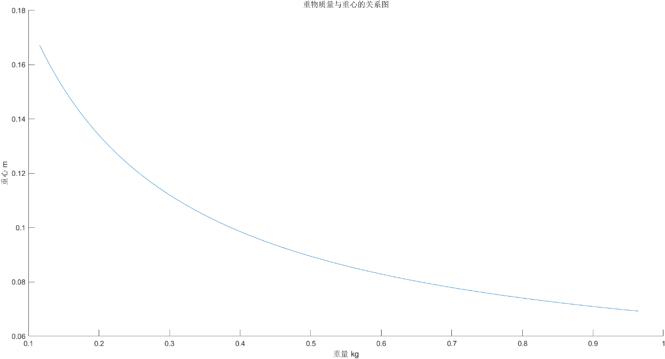

图(2-12)

可见当重物质量越重，小船的重心也就越低，说明质量大的物体对质点系的重心影响越大。

### 2.1.12 宽与135度时船复原力矩的关系图

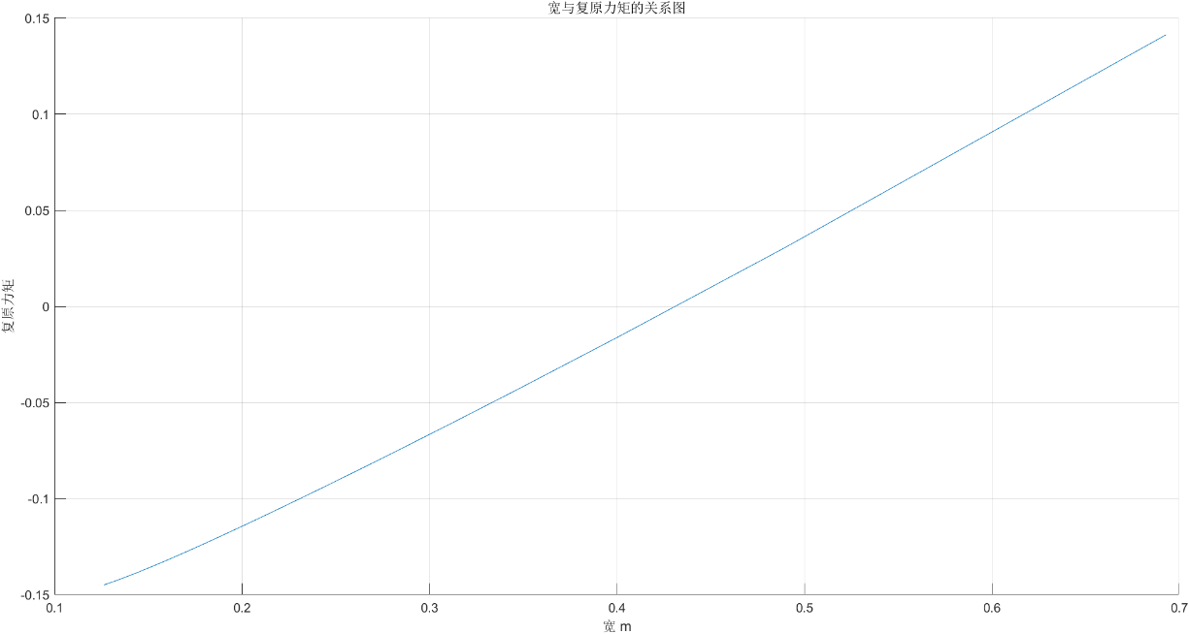

图(2-13)

由于计算复原力矩时我们选择沿着 $y$ 轴正半轴方向去观察小船的 $xoz$ 平面，所以当小船倾斜且未到稳性消失角，此时复原力矩为负，小船有使其逆时针旋转的力矩。当小船旋转的角度超过稳性消失角，此时复原力矩为正，小船有使其顺时针旋转力矩。

当船宽在逐渐增大，船宽和船高没有变而船的体积在变大，当船体翻转135度，此时船体重心和浮心的距离在增大。船体的质量没有改变所以浮力没有改变，而因为重心于浮心的距离增大，所以力臂在增大，而力矩等于 $\vec{M}= \vec{L}×\vec{F}$，所以力矩的大小在逐渐增大

### 2.1.13长与135度时船复原力矩的关系图

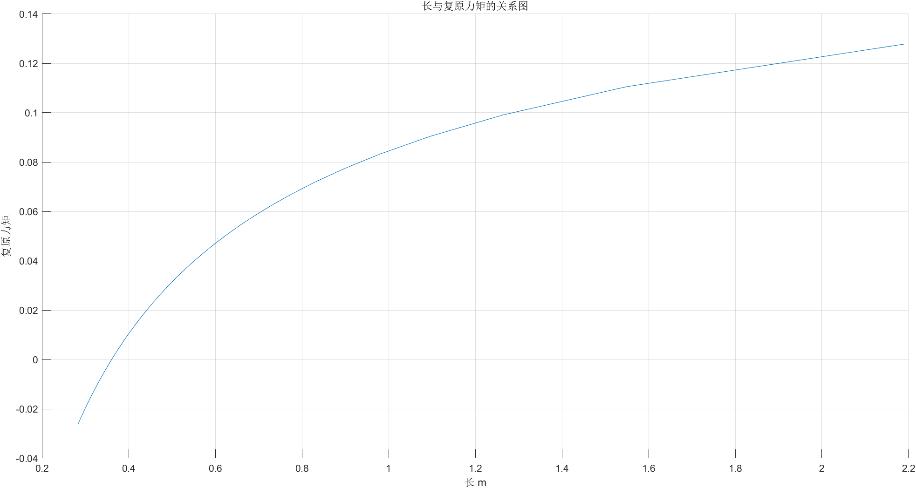

图(2-14)

同理，当宽与高是定值时，长在增大的过程中，船体的体积在增大，此时浮心与重心的距离在增大，力臂增大，所以复原力矩在增大。

### 2.1.14高与复原力矩的关系图

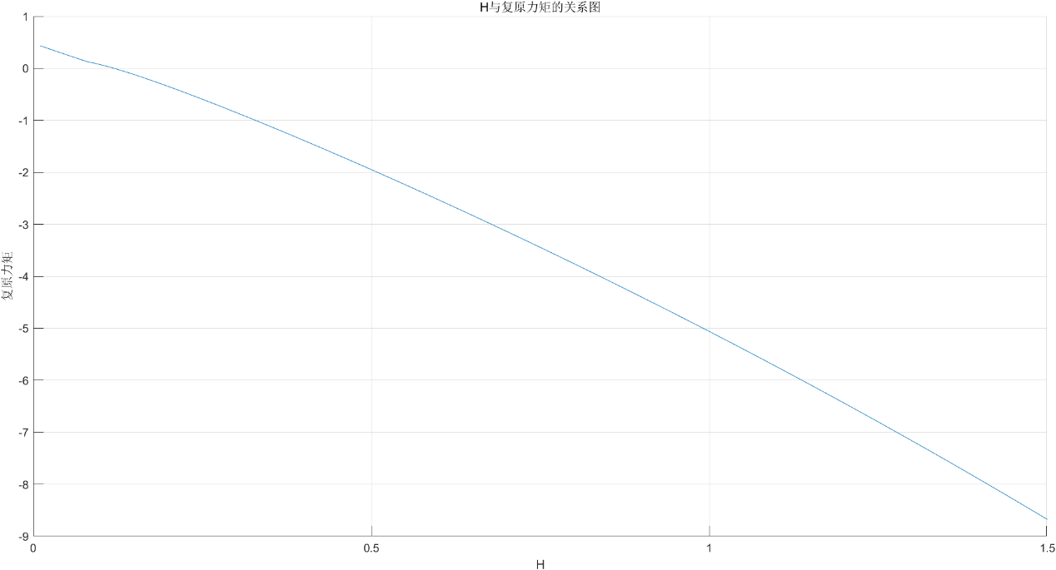

图(2-15)

### 2.1.15复原力矩与倾斜角度的关系图

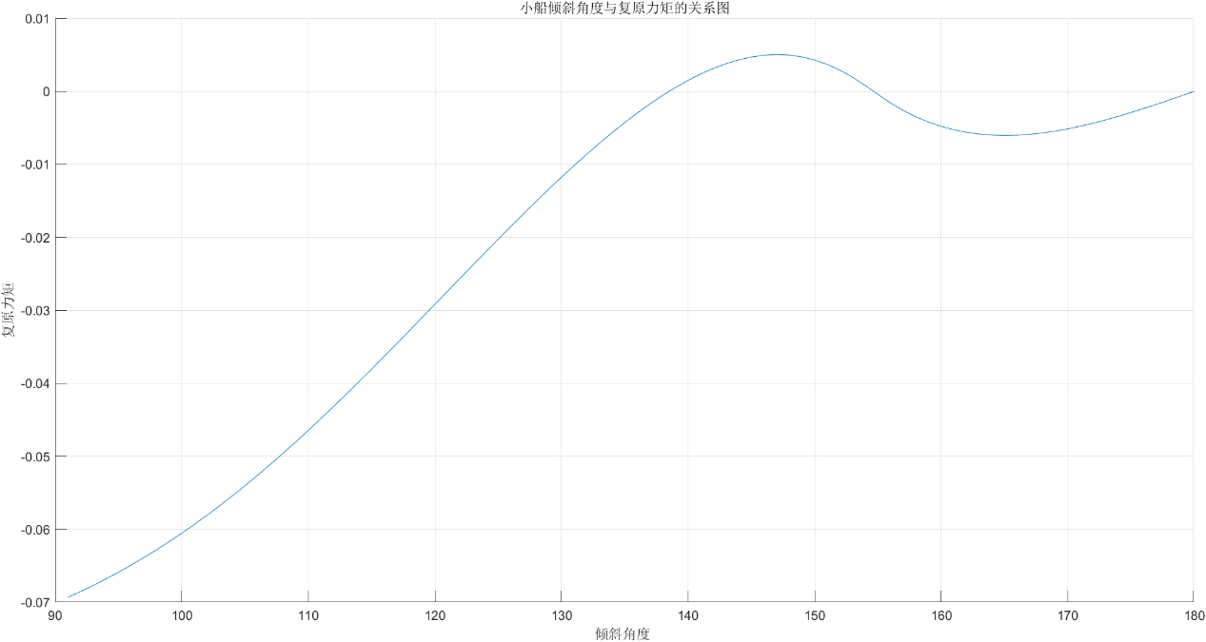

图(2-15)

由于此组数据的特殊性，根据理论计算小船从90度反转到180度之间，可以使小船复原力矩为0，即稳性消失角的角度有三个，分别为135 度，155度 ，180度，考虑外界因素影响，小船下水测试时可能仅只有135度时与180度时为实际的稳性消失角，预测当小船反转155度时不会出现稳性消失角现象。

# 3 项目制图

在数据的筛选之后，我们开始用 $solidworks$ 对小船进行绘制。小船由1片龙骨，5片肋骨，一块甲板，2片龙骨垫片（防止龙骨断裂），4个圆形垫片（对桅杆进行固定）组成。具体的绘制会在后面一一讲述。

## 3.1 龙骨的绘制

龙骨是整个小船的基础，因为肋骨和甲板都是在龙骨的基础上建立的。我们还需要考了肋板的位置和数量。由于我们采用的是5块肋板，且位置位于5等分点处，所以在龙骨上会有5个与肋板相互配合的卡槽。重物是卡在龙骨上的，所以要在龙骨上镂空一个位置来放置重物。其中还包括与甲板配合的榫卯结构。（榫卯结构会有专门的介绍，之后不再逐个列出。）

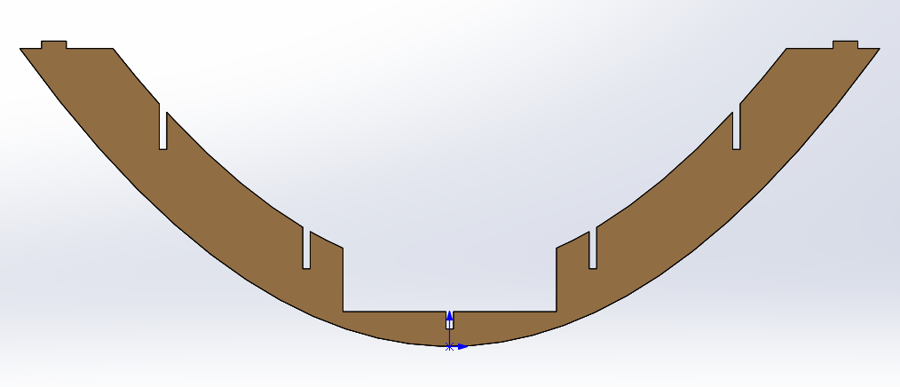

图（3-1） 龙骨

### 3.1.1 绘制龙骨的大致外形

选择前视基准面进行草图绘制，利用方程式驱动的曲线来绘制龙骨的下曲面，然后再利用等距实体绘制上曲面，我们等距的距离为30mm，然后退出草图，对草图进行拉伸，得到龙骨的大致骨架。

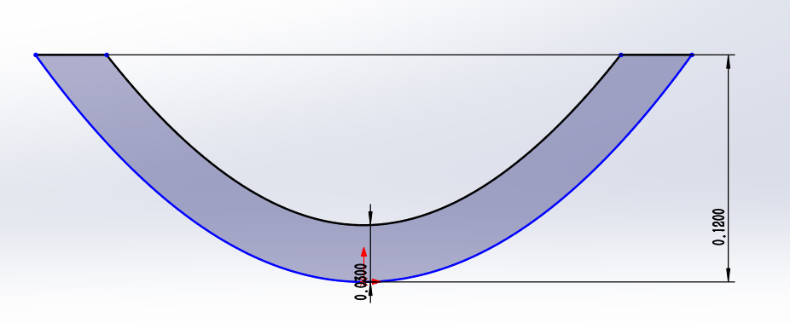

图（3-2） 龙骨骨架草图

### 3.1.2 重物的限位结构

接着需要在龙骨上绘制出卡住重物位置的草图，然后进行拉伸切除。将龙骨的上曲面引用实体，然后绘制一个长方形（长为86mm，长度关于 $y$ 轴对称，宽度会自动锁定）。重物最底端到龙骨下曲面的距离为14mm（如图3-3所示）。

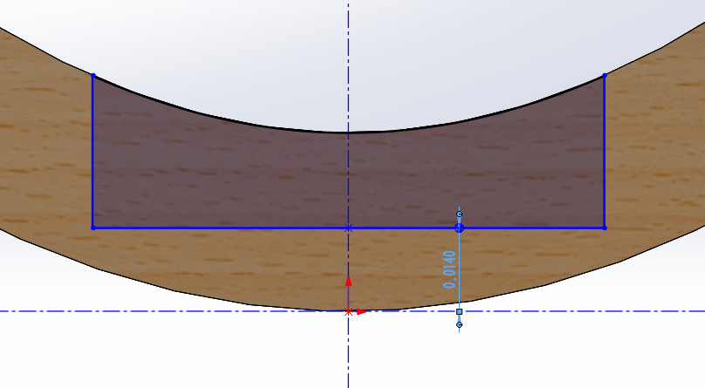

图（3-3）重物位置草图

### 3.1.3 卡槽位置的绘制

卡槽是用来对肋骨进行固定的。因为卡槽在 $5$ 等分点处，所以我们需要在 $115.5mm，57.7mm，0，-57.7mm，-115.5mm$ 的位置绘制肋骨的卡槽，以便于安装时肋骨与龙骨之间的相互配合。

$0$ 位置的卡槽绘制：先绘制两条构造线，一条与 $y$ 轴重合，另一条与 $x$ 轴重合。再绘制一个长方形，长为 $7mm$（长方形的上边长应该与重物的最底端的直线重合），宽为 $3mm$，关于 $y$ 轴对称。

$57.7$， $-57.7$ 位置的卡槽绘制：绘制一条与 $y$ 轴重合的构造线，在绘制一条竖直的构造线1，使得两条构造线之间的距离为57.7mm，对卡槽的位置进行定位。对龙骨的内曲面进行实体引用，在绘制出卡槽的大致形状，长为 $15mm$，宽为3mm,让其关于构造线1对称。用剪裁实体切除掉不需要的部分。选择镜像实体，镜像轴为 $y$ 轴。进行拉伸切除。

115.5， $-115.5$ 的卡槽绘制：与上一个卡槽绘制的方法相同。

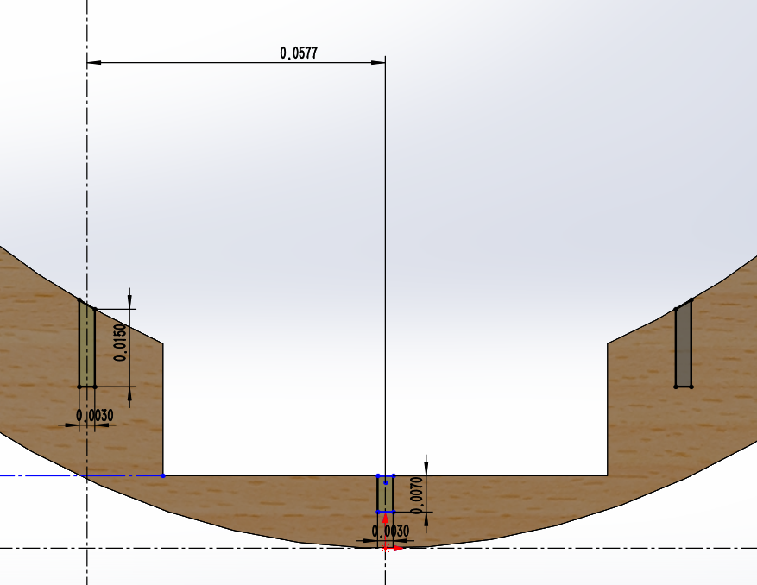

图（3-4）卡槽绘制草图

## 3.2龙骨垫片的绘制

为了防止龙骨断裂，所以我们对龙骨进行了加固。加固的形状与龙骨的形状类似，不过并不是完整的龙骨，它相对于远点的距离只有 $120mm$（如图所示）。

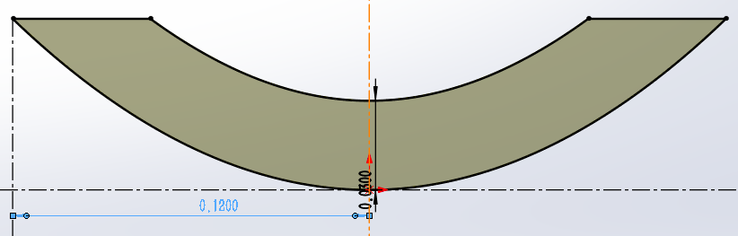

图（3-5） 龙骨垫片尺寸草图

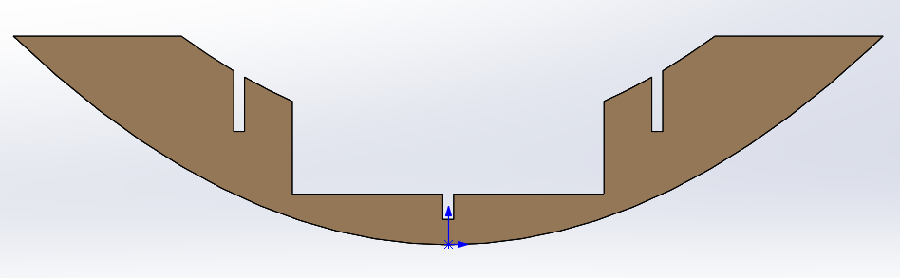

图（3-6） 龙骨垫片

## 3.3 肋骨1的绘制（0位置）

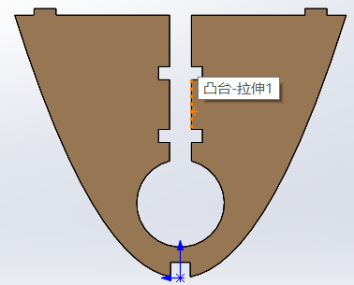

图（3-7） 肋骨图

### 3.3.1 绘制肋骨的大致外形

选择前视基准面作为草图基准面，利用方程式驱动的方程绘制出下曲面，肋骨的高度为船的高度120mm。剪裁实体以后，进行拉伸。

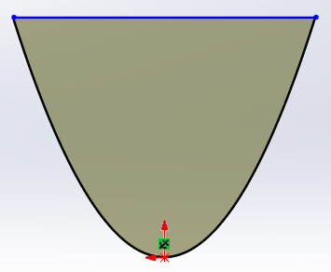

图（3-8） 肋骨大致轮廓草图

### 3.3.2 重物和桅杆的限位结构

绘制出重合与 $y$ 轴和 $x$ 轴的构造线，确定重物的圆心。重物的下曲面到 $x$ 轴的构造线的距离为14mm，重物的半径位20mm，所以重物的圆心为（0,0.034）。绘制两条竖直的直线，两条直线之间的距离为10mm，且关于 $y$ 轴对称。在利用剪裁实体修建掉不需要的部分，得到一个封闭的曲线，然后进行拉伸切除。

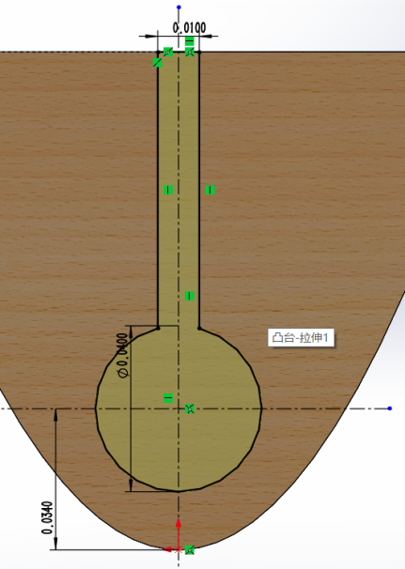

图（3-9） 重物桅杆安装位置草图

### 3.3.3 配合卡槽的绘制

将下曲面转换为实体引用，绘制出卡槽的大致轮廓。长为6.6mm，宽为9mm。关于 $y$ 轴对称。利用剪裁实体剪裁掉不需要的部分。对得到的封闭曲面切除拉伸。

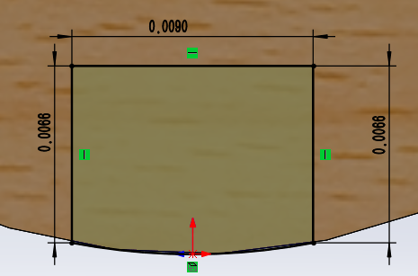

图（3-10）卡槽草图

### 3.3.4 垫片卡槽的绘制

为了固定桅杆，我们用四个圆形的垫片对桅杆进行固定。需要在肋骨上对垫片的安装位置进行绘制。垫片的尺寸：内圆的直径为桅杆的直径10mm，外圆的直径为20mm，厚度为3mm。每两个垫片叠加在一起，对桅杆进行控制。所以我们先绘制一个长方形，长为6mm，宽为5mm。然后利用镜像得到所需要的图形，镜像轴为 $y$ 轴。接着进行拉伸切除。

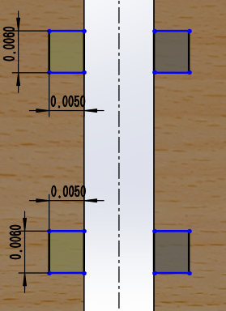

图（3-11） 垫片位置草图

## 3.4 肋骨2的绘制（57.7位置）

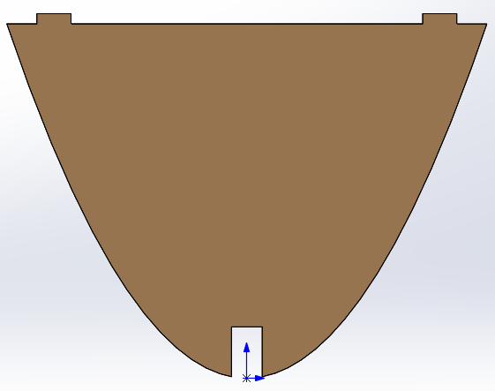

图（3-12） 肋骨图

### 3.4.1 绘制肋骨的大致外形

选择前视基准面作为草图基准面，利用方程式驱动的方程绘制出下曲面。在龙骨图中可以得到肋骨的高度为 $86.7+15=103.7mm$。剪裁实体以后，进行拉伸。

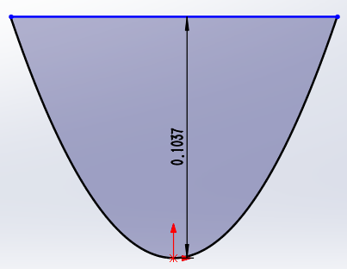

图（3-13） 肋骨大致轮廓草图

### 3.4.2 配合卡槽的绘制

将写曲面转换实体引用，然后绘制出卡槽的大致形状。长为14.6mm，宽为9mm（因为此部分在龙骨的加固范围之内）。关于 $y$ 轴对称，然后剪裁实体。得到封闭曲面后拉伸切除。

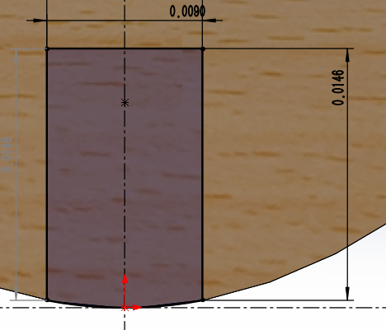

图（3-14） 配合卡槽草图

## 3.5 肋骨3的绘制（115.5位置）

此肋骨的绘制方法与肋骨2的绘制方法相同。只不过该肋骨的位置在115.5mm处，且高度为58.6mm。而此垫片不在龙骨的加固范围之内，所以配合卡槽的宽度为3mm。

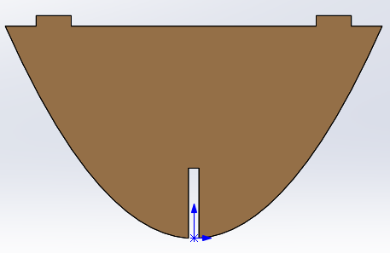

图（3-15） 肋骨图

## 3.6 甲板的绘制

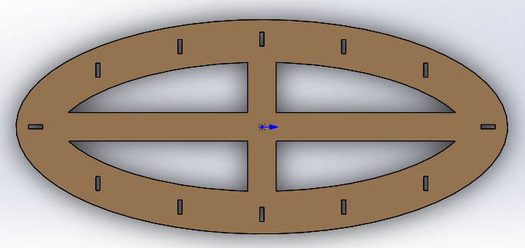

图（3-16） 甲板图

### 3.6.1 绘制甲板的大致外形

选择上视基准面进行草图绘制，选择椭圆工具，经过方程的额计算得a=75.5mm，b=173.2mm，绘制出椭圆之后进行拉伸。

接着我们需要对甲板进行切除，让它看起来像一个“十”字。首先利用等距实体在内部绘制出一个椭圆，接着画出两条与 $x,y$ 轴重合的构造线。绘制两条关于 $y$ 轴构造线对称并平行的两条线，两条线之间的距离为20mm。同样的绘制两条关于 $x$ 轴平行且对称的线，距离依然为20mm。用剪切实体

切除掉不需要的直线。形成如图所示的封闭图形后，用拉伸切除，得到我们想要的形状。

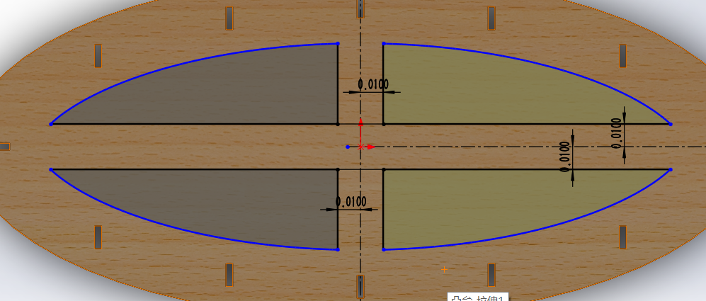

图（3-17） 中间镂空草图

## 3.7 榫卯结构

榫卯结构绘制的难点主要是看之前的绘制是否准确规范，如果之前的绘制不够精确，那么在配合得时候就会发现榫卯之间的配合不会那么的完美。

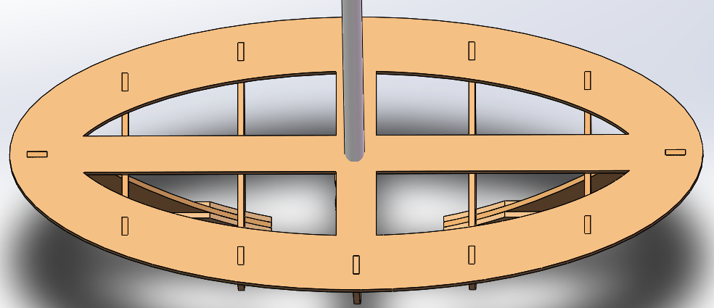

图（3-18） 榫卯架构的配合图

### 3.7.1 肋骨及龙骨上的榫卯绘制

在绘制过程中为了方便绘制，所以对数据进行了统一。先绘制一个长方形，规定长为10mm，宽为3mm。而最重要的是长方形的安放位置（距离外曲面边缘的距离，将决定甲板上的榫卯数据，如图），我们将此数据定为8.8mm。然后将长方形关于 $y$ 轴镜像之后进行拉伸，拉伸的厚度为3mm。

我们所有板的绘制都采用了同一组数据。

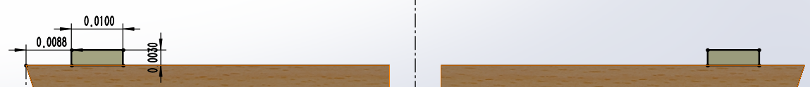

图（3-19） 榫卯结构绘制草图

### 3.7.2 甲板上榫卯结构的绘制

相对于肋骨上的甲板绘制，甲板上的榫卯绘制更为复杂。因为我们需要使得甲板和肋骨之间的榫卯结构能够完美的配合，而每一组肋板定位的数据都不完全一样。

先绘制出与 $x$， $y$ 轴重合的构造线，然后绘制两条与之平行的构造线，使他们之间的距离分别为57.7mm，115.5mm，作为定位尺寸。在绘制一条与椭圆相切的构造线（如图所示），这条线会在后面的定位中发挥重要的作用。

龙骨的榫卯：龙骨的位置在 $x$ 的轴线上，先画一个长方形，尺寸与龙骨上的榫卯一致(长为10mm，宽为3mm，到甲板最边缘的距离为8.8mm)，且关于 $x$ 轴对称。然后利用镜像绘制另一边的结构，镜像轴为 $y$ 轴。

肋板的榫卯：在三条构造线上绘制三个长方形，长和宽都与上面的一致。长方形都关于自己的构造线对称。最大的差异就在于他们到与椭圆相切的构造线之间的距离不同（后面讲描述为“高度”）。在0位置的肋板的高度是最容易确定的，因为该肋骨刚好与甲板相切，所以该高度为8.8mm。其余的两个高度我们可以通过装配图获取，我们将之前位置好的图全部装配到一起，选择甲板面正视与，在此平面绘制草图，绘制两条构造线，一条与椭圆相切，另一条与肋骨上榫卯的上变现重合，在利用智能尺寸得到两条线之间的距离（如图所示）。利用同样的方法我们可以得到另一个高度，分别为14mm，30.6mm（从右往左看）。最后先利用镜像得到所有位置上的结构。先关于 $y$ 轴镜像，再关于 $x$ 轴镜像。

将所有的结构拉伸切除。

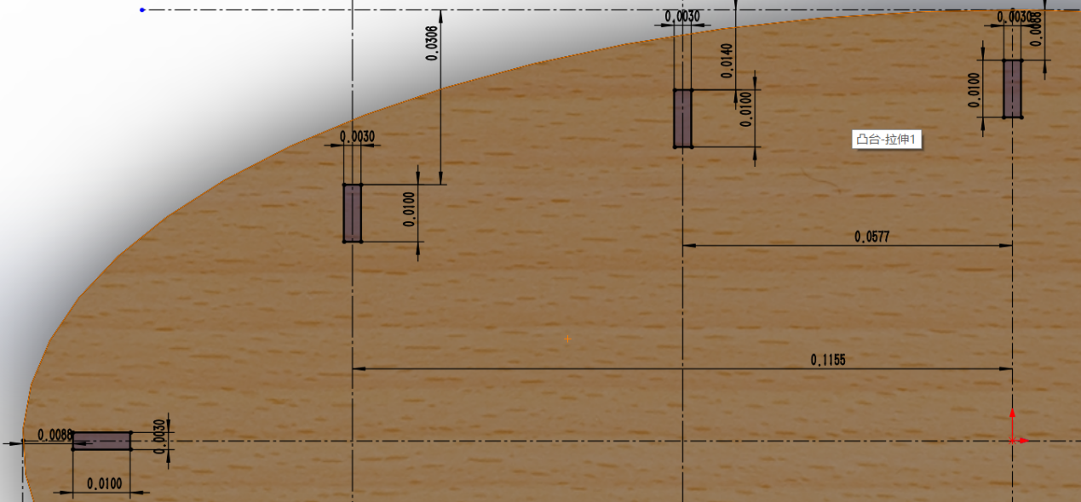

图（3-20） 甲板上榫卯结构草图

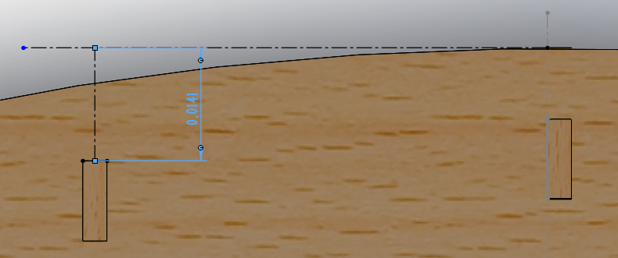

图（3-21） 装配图中尺寸获取图

## 3.8 圆形垫片

圆形垫片的绘制是为了对桅杆进行加固。垫片是一个圆环，小圆的尺寸为10mm，大圆的尺寸为20mm。拉伸的厚度为3mm。

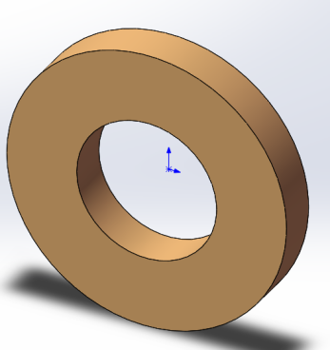

图（3-22） 圆形垫片

## 3.9 装配图

将所有的零件图绘制完成后，我们对其进行装配。在装配图中我们可以观察小船的大致形状是否与我们的设计想符合，还可以观察有哪些地方绘制的不够完美，需要进行改善。

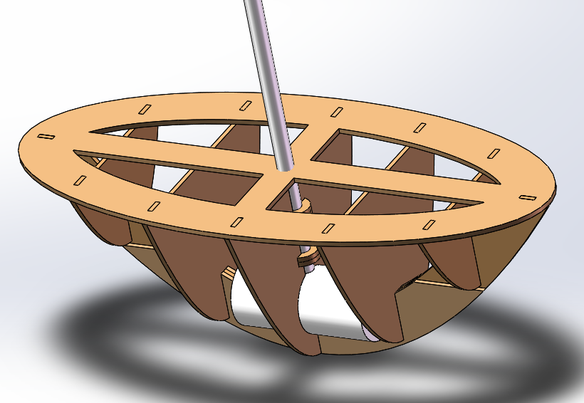

图（3-23） 装配图

## 3.10 工程图与CAD

### 3.10.1 工程图

将所绘制的零件转化为工程图，我们需要将零件导入，然后删除掉不需要的视图，如俯视图和侧视图。对不符合位置的工程图进行移动或者旋转。并保存为.dxf格式。

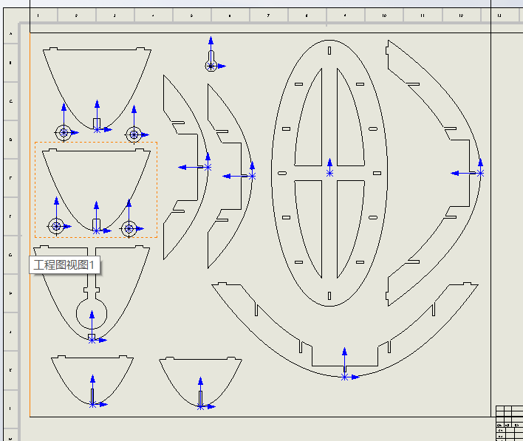

图（3-24） 工程图

### 3.10.2 CAD

在CAD图中需要检验一下你的尺寸是否改为了毫米，可以随便编著一个尺寸检验一下。然后需要将圆形尺寸的“十”字中心线删除，因为切割时是按照线来切割的。最后在画一个600*500的长方形看一下你的安放位置是否超出切割范围。在检查完毕之后需要将这个长方体删除。

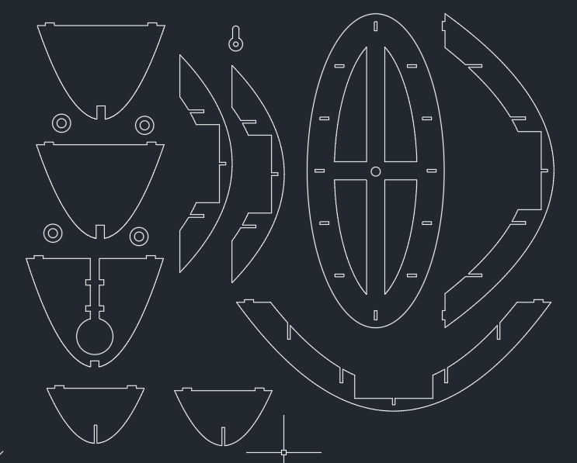

图（3-25） CAD图

# 4 性能比较